**DELMY LEIVA CARRILLO**

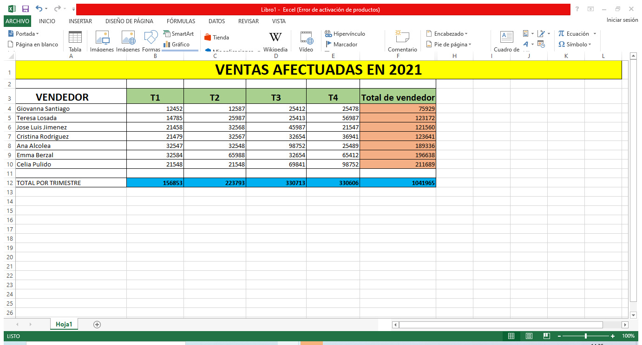**QUINTO MAGISTERIO**